變形魔方

校名：旗津國中
指導老師：張致嘉、吳宇心、蔡宗憲、鄭珠雀
學生：莊茗凱、林政安、林婕旎、顏筱銜、黃崇文、葉文程

一、旨趣
透過簡易的數學幾何鑲嵌原理，讓學生透過操作，學習思考幾何構圖能力，並透過幾何圖形，培養觀察、分析，及自我創造能力。在自我創造構圖中，讓學生學習對色彩、線條、形狀、平面翻轉之間關係，並讓數學結合藝術，創造出自我獨特的風格作品。又可以學習逆推圖形，推理出一塊變形魔方，是透過如何平移和反射才能完成，培養邏輯推理能力。再透過同儕間彼此的創作，相互鑑賞交流。在培養科學能力的同時，進而提升藝術人文素養。

二、實驗器材

約5公分的正方形紙一張。A4色紙三張。
三、製作過程

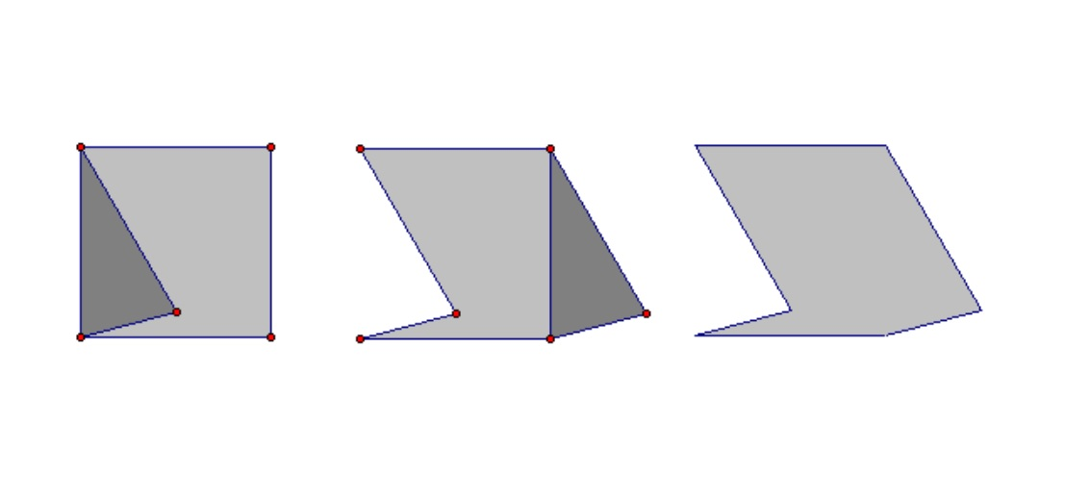
- 對正方形的一邊挖圖形，挖出的圖形邊長，平移捕到對面邊長

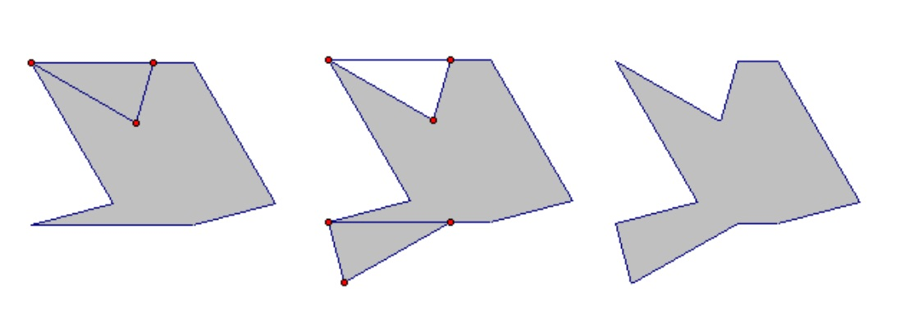
- 對正方形的另一邊挖圖形，平移捕到對面邊長，補完後圖形左右翻轉(反射)

- 完成一塊透過平移和反射的變形魔方


- 複製多個變形魔方，透過平移和左右翻轉(反射)完成一幅
魔方拼圖
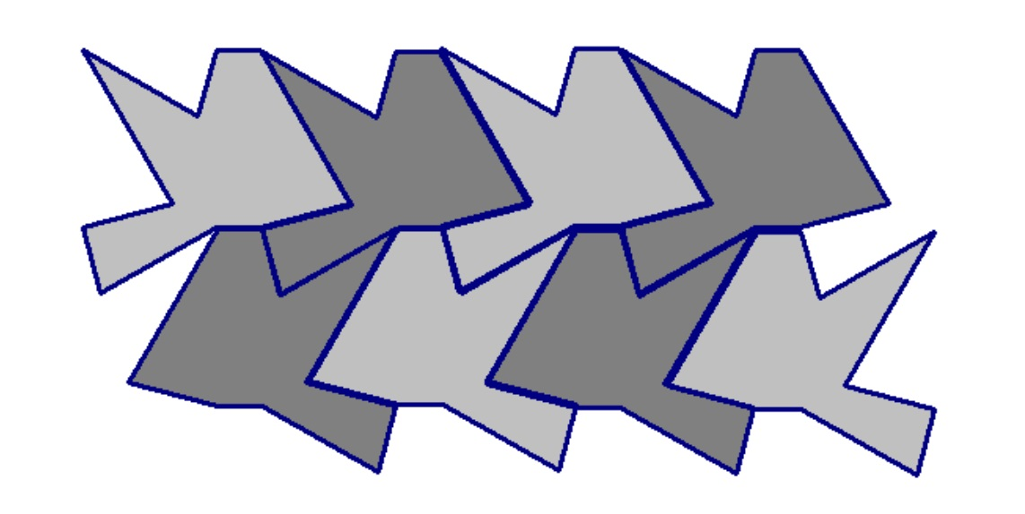

5.對作品構思，進行創作。
(完成品)
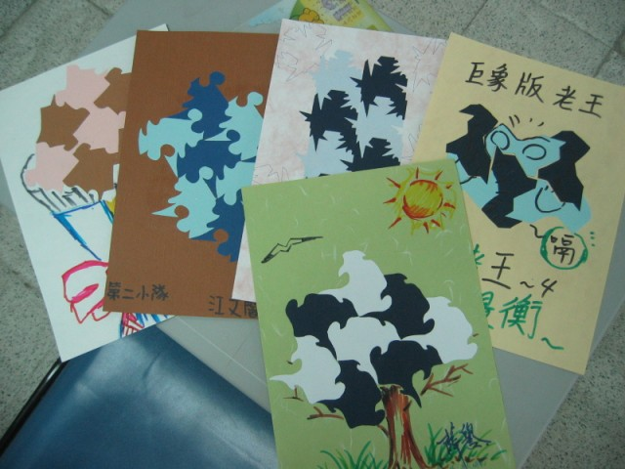

四、活動啟示
1.變形魔方，是透過正方形的變形，而我們知道正方形本身，一種圖形，就能無縫隙無重疊地，拼貼整個平面。那麼請問，除了正四邊形，還有哪一種正多邊形，也可以做到呢?

假設k個正n邊形在平面的一點接合
已知正n邊形的每一個內角是 [(n-2)180]n
因此 k{[(n-2)180]n}=360
k[(n-2)180] = 360 n
k(n-2) = 2n
kn-2k-2n = 0
kn-2k-2n+4 = 4
k(n-2) - 2(n-2) = 4
(k-2)(n-2) = 4 其中 n >2

討論: 當 n=3 , k=6 (正3邊形, 6個可接合一點)
n=4 , k=4 (正4邊形, 4個可接合一點)
n=6 , k=3 (正6邊形, 3個可接合一點)
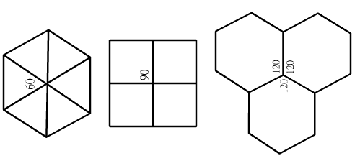

由上述討論，正多邊形中除了正四邊形，僅還有正三角形，正六邊形，可以一種圖形，就能無縫隙無重疊地，拼貼整個平面。

2.魔方拼圖的平移，是正方形面積透過平移，隔壁正方形面積也透過平移，一個一個面積平移遞補的概念，最後能無縫隙無重疊地，拼貼整個平面。反射同理，一個正方形面積反射，隔壁正方形面積也反射，於是一個個正方形面積反射遞補，拼貼整個平面。那麼除了平移和反射，是否還有其他方式呢?
以下提供另一種方式，轉動。
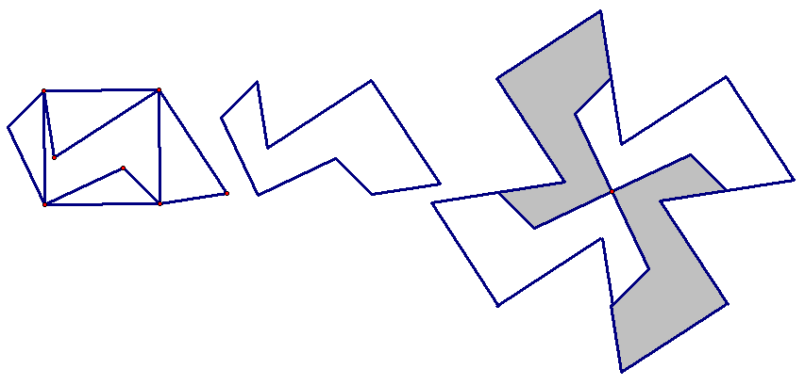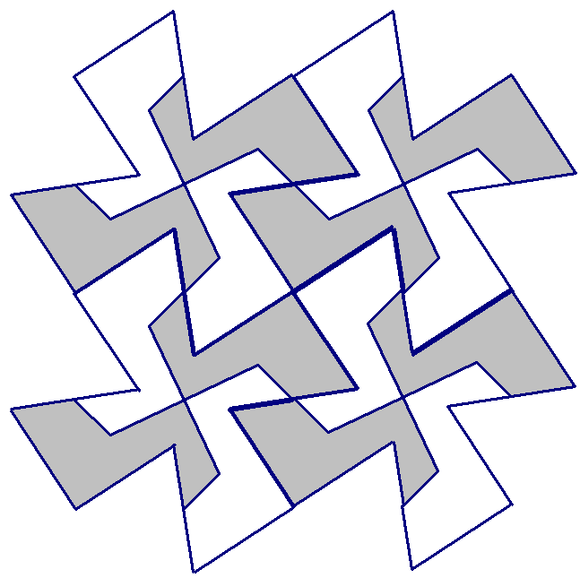
原理與平移反射相同，一塊正方形面積轉動，另一塊正方形面積也轉動，於是一個個正方形面積轉動遞補的概念，最後能無縫隙地無重疊地，拼貼整個平面。

